

Actividad individual 9. “Listas de control de acceso”

Evidencias:
- El archivo de Packet Tracer con la solución implementada.
- El documento con la información solicitada.

En la realización de este reto, puedes utilizar la configuración del archivo act9.pkt para instalar las ACLs y comprobar su funcionamiento correcto.
En la realización de esta actividad debes considerar como independiente cada una de las ACLs. Para probar con éxito las ACLs en Packet Tracer se te recomienda desactivar las ACLs previas en cada inciso.
Utiliza la información de la siguiente gráfica y diseña cada una de las listas de control de acceso solicitadas.
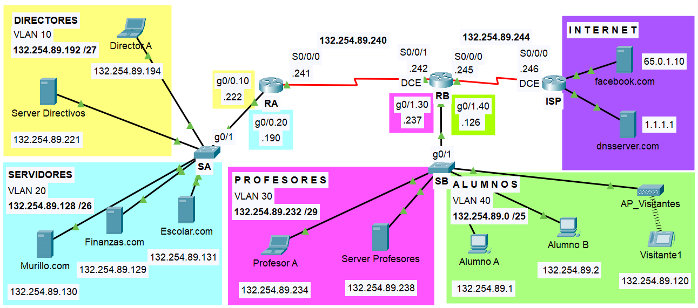

- Diseña una lista de control de acceso extendida que impida que todos los equipos de la subred de Alumnos tengan acceso a la subred de Directores y Profesores.
router(config)#
router(config)#
router(config)#
router(config)#

¿En qué router instalarás esta lista de control de acceso?
router(config)# interface
router(config-if)#

Desde | Hacia | Dirección IP (hacia) | Ping  (Fail / Success)
Alumno A | Finanzas.com | 132.254.89.129 | Success
Alumno A | Server Directivos | 132.254.89.221 | Fail
Alumno A | Server Profesores | 132.254.89.238 | Fail
Alumno A | Facebook.com | 65.0.1.10 | Success

- Diseña una lista de control de acceso extendida que impida que todos los equipos de las subredes de Alumnos y Servidores tengan acceso externo a los servicios de WEB del servidor Facebook.com
router(config)#
router(config)#
router(config)#
router(config)#

¿En qué router instalarás esta lista de control de acceso?
router(config)# interface
router(config-if)#

Desde | Hacia | Dirección IP (hacia) | Web Browser  (Fail / Success) | Ping  (Fail / Success)
Alumno A | Facebook.com | 65.0.1.10 | Fail | Success
Server Profesores | Facebook.com | 65.0.1.10 | Success | Success
Escolar | Facebook.com | 65.0.1.10 | Fail | Success
Server Directivos | Facebook.com | 65.0.1.10 | Success | Success

Desde | Hacia | Dirección IP (hacia) | Web Browser  (Fail / Success)
Alumno A | dnsserver.com | 1.1.1.1 | Success
Server Profesores | dnsserver.com | 1.1.1.1 | Success
Escolar | dnsserver.com | 1.1.1.1 | Success
Server Directivos | dnsserver.com | 1.1.1.1 | Success

